**МИНИСТЕРСТВО НАУКИ И ВЫСШЕГО ОБРАЗОВАНИЯ РФ  
ФЕДЕРАЛЬНОЕ ГОСУДАРСТВЕННОЕ БЮДЖЕТНОЕ ОБРАЗОВАТЕЛЬНОЕ УЧРЕЖДЕНИЕ  
ВЫСШЕГО ОБРАЗОВАНИЯ  
«БЕЛГОРОДСКИЙ ГОСУДАРСТВЕННЫЙ  
ТЕХНОЛОГИЧЕСКИЙ УНИВЕРСИТЕТ им. В.Г.ШУХОВА»  
(БГТУ им. В.Г.Шухова)**

Лабораторная работа по теме

«Установка и настройка Windows Server с использованием

виртуальных машин»  
дисциплина:

Администрирование распределенных вычислительных систем

Выполнил: ст. группы ВТ-31   
Фаракшин Н. Р.  
Проверил: Федотов Е.А.

**Белгород 2020**

**Лабораторная работа № 1**

**Установка и настройка Windows Server с использованием виртуальных машин**

**Цель работы:** Получение навыков установки и настройки виртуальных машин. Использование виртуальных машин для инсталляции и запуска операционных систем Windows Server и Windows. Настройка компьютера для работы под управлением Windows Server. Настройка сервера в роли контроллера домена.

**Краткие сведения**

**Виртуализация операционных систем** представляет собой процесс создания так называемого “виртуального компьютера” на физическом (хостовом) компьютере, в который устанавливается своя собственная операционная система. На одном хостовом компьютере виртуальных машин может быть несколько со своими виртуальными аппаратными компонентами. Эти ресурсы используются виртуальной машиной за счет физических ресурсов аппаратного обеспечения хостового компьютера.

**Служба каталогов Active Directory** позволяет организовать управление ресурсами и распределение разрешений в вычислительной сети. Основные термины:

*Рабочая группа* – это логическое объединение сетевых компьютеров, которые совместно используют общие ресурсы.

*Домен* - это логическое объединение компьютеров в сети, которые совместно используют центральную базу данных каталога.

*База данных каталога* содержит учетные записи пользователя и информацию о политиках безопасности для домена.

Домены Active Directory с разными корневыми доменами образуют несколько деревьев. Они объединяются в самую большую структуру Active Directory — *лес*. Лес Active Directory содержит все домены в рамках службы каталогов.

Ресурсы организации представлены в Active Directory в виде объектов или записей в БД. Каждый объект характеризуется рядом атрибутов или свойств. Создав контроллер домена, администратор заполняет его объектами. Служба Active Directory способна хранить миллионы объектов, включая пользователей, группы, компьютеры, принтеры, общие папки, сайты, связи сайтов, объекты групповой политики (ОГП), зоны DNS и записи узлов. Для объединения компьютеров и пользователей используются организационные подразделения (ОП). Групповая политика позволяет централизованно управлять практически любыми конфигурационными изменениями системы.

**Консоль ММС** (Microsoft Management Console) – главный административный инструмент Windows Server. Она консолидирует и организует наиболее часто используемые утилиты. Консоли ММС можно настраивать и приспосабливать под конкретные потребности.

**Службы терминалов** позволяют совместно использовать приложения с помощью таких инструментов, как Дистанционное управление рабочим столом, Удаленный помощник и Сервер терминалов.

**Выполнение работы**

1. На хостовую машину была установлена виртуальная машина VirtualBox.
2. 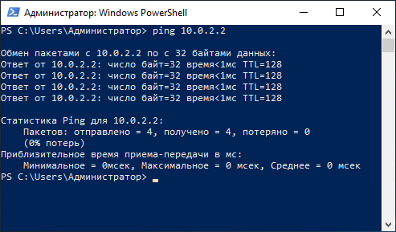В качестве гостевой ОС установлена Windows Server 2019. Настроено сетевое взаимодействие между хостовой и виртуальной машиной. На снимке экрана: проверка сетевого взаимодействия с помощью команды ping.
3. Сервер настроен в качестве первого контроллера в домене. Задано имя f_nr.com.  
   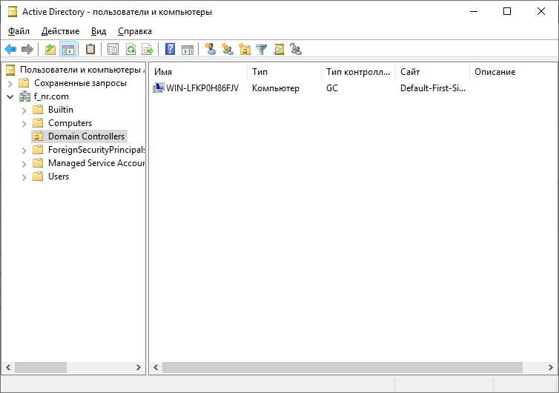
4. Определено NetBIOS имя сервера тремя способами:  
   - С помощью графического интерфейса  
   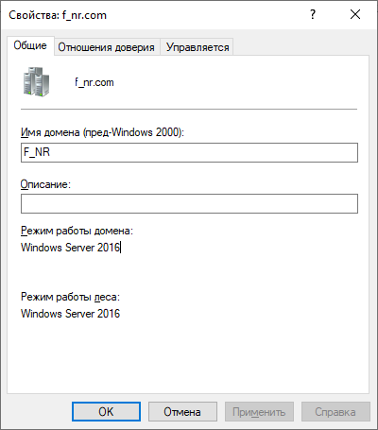  
   - С помощью интерфейса командной строки  
   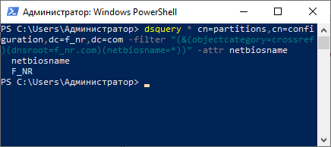  
   - С помощью сценария Visual Basic  
   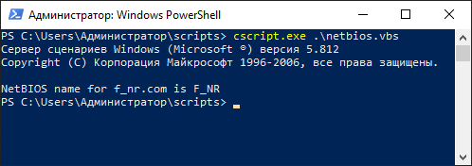
5. Создана консоль «Тестовая консоль», добавлена оснастка.  
   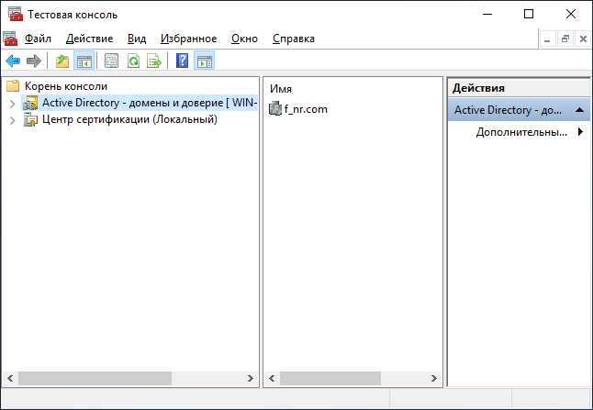
6. Добавлено разрешение подключений к удаленному компьютеру.  
   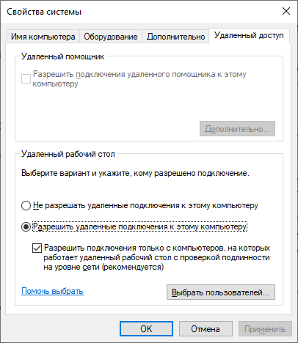  
   Опробована функция подключения к удаленному рабочему столу  
   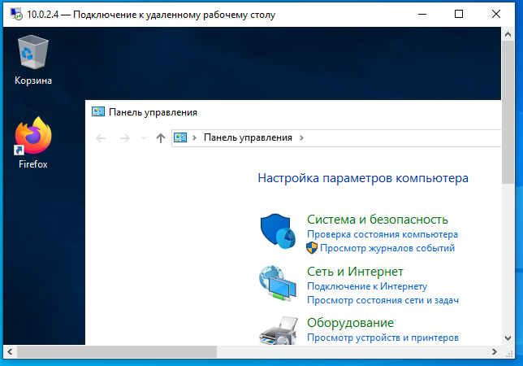
7. Установлена служба терминалов.  
   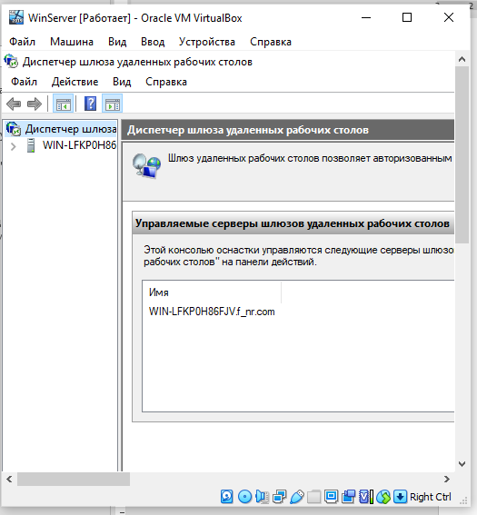  
   Выполнено удаленное администрирование сервера посредством службы удаленного рабочего стола. Изучены возможности и параметры программы Удаленное подключение к рабочему столу.  
   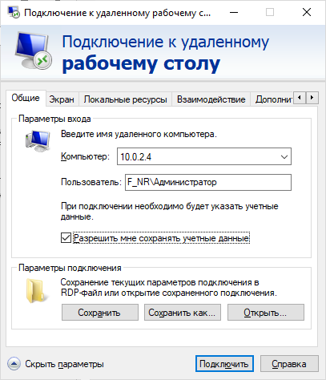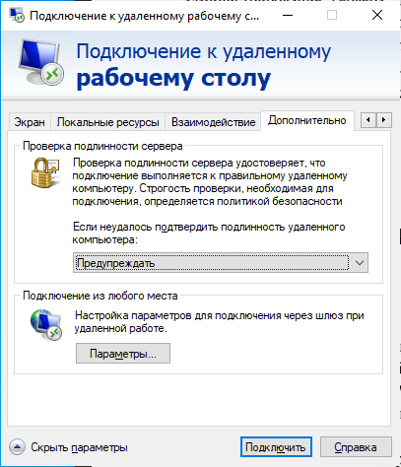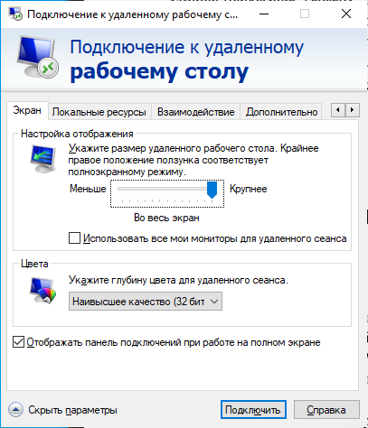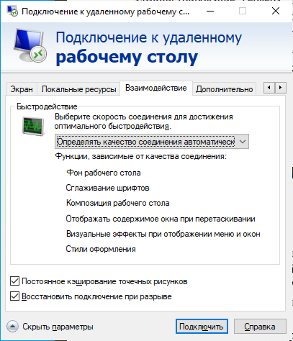

**Вывод:** Выполнив работу, изучил виртуализацию операционных систем. Научился устанавливать и настраивать Windows Server, в том числе:

- Настраивать сервер в качестве контроллера домена

- Использовать графический интерфейс, интерфейс командной строке, сценарии VBScript для определения параметров сервера

- Создавать консоли MMC, добавлять в них необходимую оснастку

- Настраивать функции удаленного управления сервером

- Добавлять компоненты сервера терминалов.

Windows Server обеспечивает большие возможности по администрированию вычислительных сетей с помощью технологий Active Directory и удаленного доступа к рабочим столам. Важным является тот факт, что для управления функциями сервера можно использовать различные инструменты, такие, как графический интерфейс, интерфейсы командной строки, а также скриптовый язык VBScript.